**采购信息记录\_示例1\_标准型**

**一．说明**

本文是创建一个标准型的采购信息记录，它对供应商、物料(也可是物料组)、采购组织、工厂（可选）的组合维护了采购相关信息，包括价格、交货时间、批量等。这些信息将在创建采购订单等操作时自动带出。

供应商、物料的组合可以维护一个采购信息记录号，在此记录号下可维护多个采购组织（多个采购组织共用一个记录号）。在采购组织下还可以维护工厂级别的数据，这样在同一采购组织下的不同工厂的采购信息就可以进行差异性维护。本示例只维护到采购组织级。

**二．示例数据**

|  |  |  |
| --- | --- | --- |
| **条目** | **R/O** | **数据** |
| **初始屏幕** | | |
| 供应商 | R | T-K10001 |
| 物料 | R | T-M10020 |
| 采购组织 | O | C100 |
| 信息类别 | - | 标准 |
| **一般数据** | | |
| 各条目均为默认值 | | |
| **采购组织数据1** | | |
| 计划交货时间 | R | 1 |
| 采购组 | R | PG1 |
| 标准数据 | R | 1 PC |
| 净价 | R | 520 CNY / 1 PC |

表1 示例数据

示例数据中供应商与物料的组合形成**一般数据**中内容；供应商、物料与采购组织的组合形成**采购组织数据1**中的内容。维护的价格为单一价，不具有阶梯性。

供应商应维采购组织相关的视图，详见《[供应商主数据\_采购视图](http://blog.sina.com.cn/s/blog_4e997c670100eeil.html)》。

采购组的后台定义详见《[定义采购组](http://blog.sina.com.cn/s/blog_4e997c670100dy23.html)》，它在物料、供应商主数据中均有维护位置，供应商、物料与信息记录中的维护值不可冲突。

**三．维护步骤**

信息记录的维护事物码是ME11、ME12、ME13，分别对应创建、修改、显示三种操作。用ME11进入初始屏幕，如图1所示。

[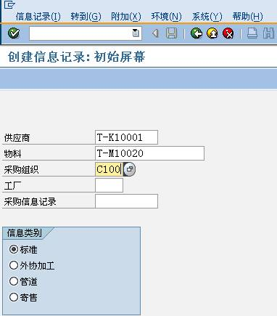](http://photo.blog.sina.com.cn/showpic.html#blogid=4e997c670100ek8w&url=http://s4.sinaimg.cn/orignal/4e997c67t6fd7ce18a133&690)

图1 创建信息记录\_初始屏幕

在图1界面，按表1输入供应商、物料、采购组织相关数据，工厂条目数据不填写，信息类别选择“标准”选项，按回车键进入维护界面。

[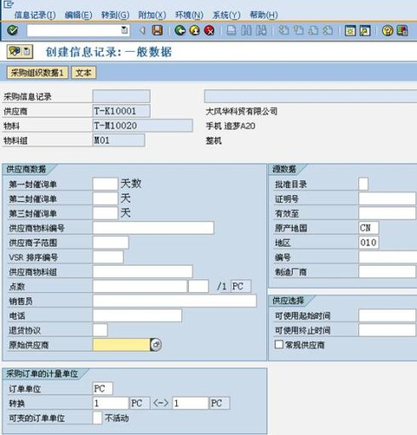](http://photo.blog.sina.com.cn/showpic.html#blogid=4e997c670100ek8w&url=http://s3.sinaimg.cn/orignal/4e997c67t6fd7ce989e52&690)

图2创建信息记录\_一般数据

图2是一般数据的维护界面，维护的层级是供应商和物料，与采购组织无关。此界面的数据均为系统默认值（如原产地国、地区是从供应商主数据中带出）。点击“采购组织数据1”按钮（[采购信息记录_示例1_标准型](http://photo.blog.sina.com.cn/showpic.html#blogid=4e997c670100ek8w&url=http://s11.sinaimg.cn/orignal/4e997c67t6fd7d0b690aa&690)）进入图3界面。

[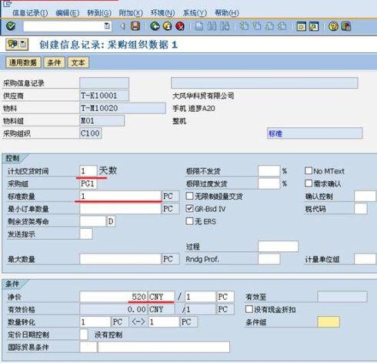](http://photo.blog.sina.com.cn/showpic.html#blogid=4e997c670100ek8w&url=http://s16.sinaimg.cn/orignal/4e997c67t6fd7cfd7d40f&690)

图3 创建信息记录\_采购组织数据1

图3是信息记录的采购组织级别维护界面，按表1示例依次输入维护数据。维护正确后按保存键完成操作，下部状态栏显示创建信息（[采购信息记录_示例1_标准型](http://photo.blog.sina.com.cn/showpic.html#blogid=4e997c670100ek8w&url=http://s14.sinaimg.cn/orignal/4e997c67t6fd7d16a01fd&690)），标明了创建的采购信息记录号和采购组织。